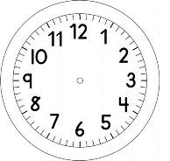
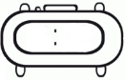
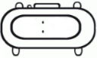

TÉRMINO:

INÍCIO:

PORTUGUÊS-LER E ESCREVER É UM PRAZER!
- DESENHE COMO FICOU O SEU BONECO OU BONECA, FEITO NA ATIVIDADE DE ARTES.
- ESCREVA NO BALÃO COMPLETANDO O QUE JÁ ESTÁ ESCRITO.
ESCREVA COMO SE FOSSE O(A) BONECO(A) CONTANDO.

EU SOU _____________________________ .
__________________________ FOI QUEM ME FEZ.
SABE COMO?
ASSIM, COM ESTES OBJETOS: ___________________________________________________________________________________________________________________________________________________________________________________________________________________________________________________________________________________________________________________________________________________________________________________________________

DESCUBRA OS SEGREDOS E CONTINUE AS SÉRIES ,
ANALISANDO A POSIÇÃO DAS LETRAS.
PINTE AS QUE ESTÃO NA POSIÇÃO CORRETA.

J

S

